Системное ПО 11

Совокупность программ для компьютера образует ***программное обеспечение*** (ПО).

Выделяют ***резидентные программы***, загружаемые в оперативную память и после завершения работы оставляющие в ней некоторую свою часть (ядро). Ядро позволяет осуществлять постоянно заданные функции, например, программа русификации клавиатуры позволяет выводить на экран компьютера русские символы. Обычно «ядро» вызывает необходимую программу или её часть в любой нужный момент, в том числе и во время выполнения других программ.

Существует несколько классификаций программного обеспечения. По назначению, а также функциональному признаку можно выделить *три основных вида ПО информационных технологий*:   
1. Системное программное обеспечение.   
2. Инструментальное программное обеспечение.   
3. Прикладное программное обеспечение.

**Классы ПО**   
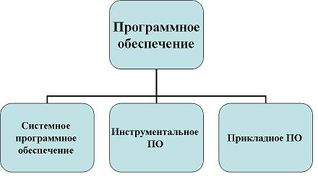

**Системное программное обеспечение** включает в себя: операционные системы, сетевое ПО, командно-файловые процессоры (оболочки), языки программирования, сервисные программы (в т.ч., тестовые и диагностические программы, системные драйверы периферийных устройств, утилиты), архиваторы и антивирусные программы.

***Операционная система*** (ОС) – программа, первой загружаемая при включении компьютера. Первая ОС для IBM-совместимого компьютера (MS DOS) была создана в 1981 году. ОС организует выполнение других программ. Без неё невозможна работа человека на компьютере. ОС управляет компьютером, его ресурсами (оперативной памятью, местом на дисках и т. д.), запускает сервисные функции, контролирует работу технических устройств и некоторых вспомогательных программ, производит диалог с пользователем, запускает на выполнение прикладные и иные программы.

Операционные системы являются основными программными комплексами, выполняющими следующие основные функции:   
1) тестирование работоспособности вычислительной системы и её настройка при первоначальном включении;   
2) обеспечение синхронного и эффективного взаимодействия всех аппаратных и программных компонентов вычислительной системы в процессе ее функционирования;   
3) обеспечение эффективного взаимодействия пользователя с вычислительной системой.

ОС классифицируются на:   
·однопользовательские однозадачные системы (MS-DOS и др.);   
·однопользовательские многозадачные системы (OS/2, Windows 95/98/2000 и др., Vista);   
·многопользовательские (сетевые) системы (семейство UNIX, Linux, WindowsNT и др.).